SUPUESTOS
library(car)
## Cargando paquete requerido: carData

Homocedasticidad y normalidad
Esta función va a generar datos de un diseño con 2 factores: f1 con 3 niveles y f2 con 2 niveles.
Se ingresa r: el número de réplicas por tratamiento de un diseño balanceado.
Se ingresa v: un vector con 6 varianzas que pueden ser iguales o diferentes
La función devuelve las pruebas de Bartlett y Levene. También devuelve una base que contiene la respuesta y los 2 factores.
fnorm=function(r,v){
n=6*r
f1=factor(rep(1:3,each=r,2))
f2=factor(rep(1:2,each=3*r))
mu=c(2,8,5,6,2,10)
y=round(rnorm(n,rep(mu,each=r),rep(v,each=r)),1)
boxplot(y~f1+f2)
t1=bartlett.test(y~interaction(f1,f2))
t2=leveneTest(y ~ f1*f2)
base=data.frame(y,f1,f2)
return(list(t1,t2,base))
}
- Corra la función con r=5 y v=c(1,5,3,8,2,1). Almacene el resultado en res.
r=5
res=fnorm(r=5,v=c(1,5,3,8,2,1))
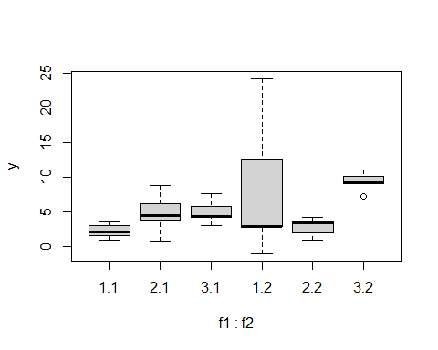
- Vea que “res” es una lista. Extraiga la base del tercer elemento de la lista “res”.
base=res[[3]]

Pruebas de homocedasticidad
- Obtenga las pruebas nuevamente.
with(base,leveneTest(y~f1*f2))
## Levene's Test for Homogeneity of Variance (center = median)
## Df F value Pr(>F)
## group 5 1.9842 0.1175
## 24
with(base,bartlett.test(y~interaction(f1,f2)))
##
## Bartlett test of homogeneity of variances
##
## data: y by interaction(f1, f2)
## Bartlett's K-squared = 31.62, df = 5, p-value = 7.065e-06

Mínimos Cuadrados Ponderados (MCP o WLS en inglés)
- Calcule las varianzas de los 6 tratamientos y conviértalas en vector
v=with(base,tapply(y,list(f1,f2),var))
v1=as.vector(v)
- Repita las varianzas según el número de réplicas
v2=rep(v1,each=r)
- Obtenga los pesos.
w=1/v2
- Pegue las varianzas y los pesos a la base y observe que están bien acomodados
cbind(base,v2,w)
## y f1 f2 v2 w
## 1 0.9 1 1 1.137 0.879507476
## 2 2.0 1 1 1.137 0.879507476
## 3 3.5 1 1 1.137 0.879507476
## 4 1.5 1 1 1.137 0.879507476
## 5 3.0 1 1 1.137 0.879507476
## 6 6.1 2 1 8.963 0.111569787
## 7 3.7 2 1 8.963 0.111569787
## 8 0.7 2 1 8.963 0.111569787
## 9 4.4 2 1 8.963 0.111569787
## 10 8.8 2 1 8.963 0.111569787
## 11 7.6 3 1 3.173 0.315159155
## 12 4.1 3 1 3.173 0.315159155
## 13 5.8 3 1 3.173 0.315159155
## 14 4.3 3 1 3.173 0.315159155
## 15 3.0 3 1 3.173 0.315159155
## 16 2.9 1 2 104.495 0.009569836
## 17 24.2 1 2 104.495 0.009569836
## 18 2.9 1 2 104.495 0.009569836
## 19 12.6 1 2 104.495 0.009569836
## 20 -1.1 1 2 104.495 0.009569836
## 21 4.1 2 2 1.738 0.575373993
## 22 3.4 2 2 1.738 0.575373993
## 23 3.5 2 2 1.738 0.575373993
## 24 0.9 2 2 1.738 0.575373993
## 25 1.9 2 2 1.738 0.575373993
## 26 11.0 3 2 2.010 0.497512438
## 27 9.0 3 2 2.010 0.497512438
## 28 9.2 3 2 2.010 0.497512438
## 29 10.1 3 2 2.010 0.497512438
## 30 7.2 3 2 2.010 0.497512438
- Obtenga las estimaciones usando el modelo simple (con interacción) y con los pesos
mod1=lm(y~f1*f2,base)
mod2=lm(y~f1*f2,weights = w,base)
- Obtenga el summary de ambos modelos y compárelos
summary(mod1)$coef
## Estimate Std. Error t value Pr(>|t|)
## (Intercept) 2.18 2.012594 1.0831794 0.28949157
## f12 2.56 2.846237 0.8994331 0.37735826
## f13 2.78 2.846237 0.9767281 0.33844693
## f22 6.12 2.846237 2.1502072 0.04182598
## f12:f22 -8.10 4.025187 -2.0123287 0.05553794
## f13:f22 -1.78 4.025187 -0.4422154 0.66229278
summary(mod2)$coef
## Estimate Std. Error t value Pr(>|t|)
## (Intercept) 2.18 0.4768648 4.5715267 0.0001234652
## f12 2.56 1.4212670 1.8012097 0.0842488680
## f13 2.78 0.9284396 2.9942714 0.0062907547
## f22 6.12 4.5963464 1.3314923 0.1955364167
## f12:f22 -8.10 4.8235464 -1.6792624 0.1060749283
## f13:f22 -1.78 4.7077596 -0.3780992 0.7086805419

Normalidad
- Haga el gráfico de cuantiles-cuantiles con los residuales del modelo simple. Observe que, a pesar de que los datos son normales, el gráfico indica que no lo son debido a que hay gran heterocedasticidad.
qqPlot(mod1$res)
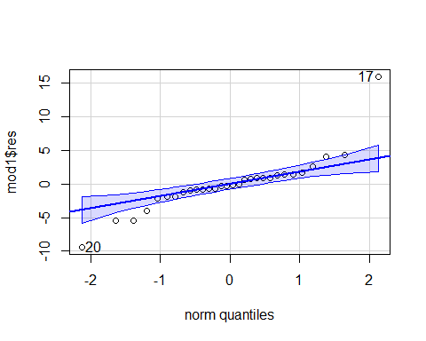
## [1] 17 20
- Haga la prueba de Shapiro y Kolmogorov-Smirnov
shapiro.test(mod1$res)
##
## Shapiro-Wilk normality test
##
## data: mod1$res
## W = 0.815, p-value = 0.0001246
ks.test(mod1$res, "pnorm", mean = 0, sd = sd(mod1$res))
## Warning in ks.test.default(mod1$res, "pnorm", mean = 0, sd = sd(mod1$res)):
## ties should not be present for the one-sample Kolmogorov-Smirnov test
##
## Asymptotic one-sample Kolmogorov-Smirnov test
##
## data: mod1$res
## D = 0.20565, p-value = 0.1581
## alternative hypothesis: two-sided
- Obtenga datos con un vector de varianzas iguales y haga el gráfico de normalidad. Observe que ahora no hay problema
res=fnorm(r=5,v=rep(1,6))
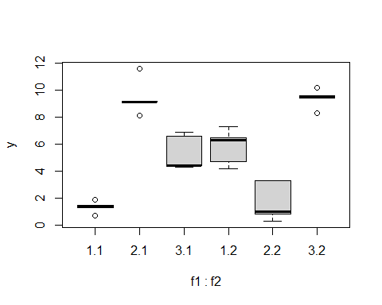
base=res[[3]]
mod1=lm(y~f1*f2,base)
qqPlot(mod1$res)
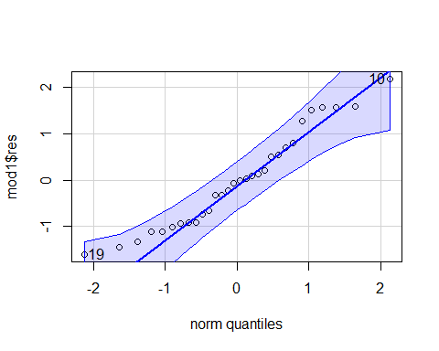
## [1] 10 19
shapiro.test(mod1$res)
##
## Shapiro-Wilk normality test
##
## data: mod1$res
## W = 0.95083, p-value = 0.1779
ks.test(mod1$res, "pnorm", mean = 0, sd = sd(mod1$res))
## Warning in ks.test.default(mod1$res, "pnorm", mean = 0, sd = sd(mod1$res)):
## ties should not be present for the one-sample Kolmogorov-Smirnov test
##
## Asymptotic one-sample Kolmogorov-Smirnov test
##
## data: mod1$res
## D = 0.11169, p-value = 0.8483
## alternative hypothesis: two-sided

Tranformación logarítmica
Esta función va a generar datos similares a los anteriores pero no son normales. Se ha escogido una distribución exponencial en la cual la varianza depende de la media.
fexp=function(r){
n=6*r
f1=factor(rep(1:3,each=r,2))
f2=factor(rep(1:2,each=3*r))
mu=c(2,8,5,6,2,10)
y=rexp(n,rate=1/rep(mu,each=r))
boxplot(y~f1+f2)
t1=bartlett.test(y~interaction(f1,f2))
t2=leveneTest(y ~ f1*f2)
base=data.frame(y,f1,f2)
return(list(t1,t2,base))
}
- Corra la función con r=5. Almacene el resultado en res y extraiga la base.
res=fexp(r=5)
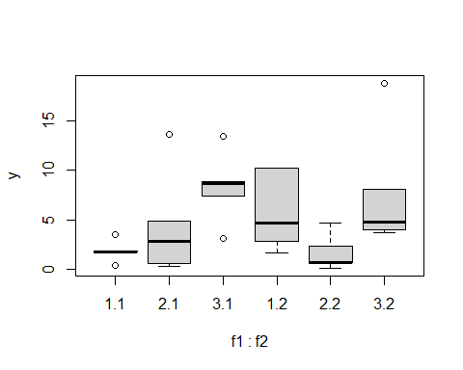
base=res[[3]]
- Obtenga las estimaciones usando el modelo simple (con interacción). Haga el gráfico de cuantiles y las pruebas.
mod1=lm(y~f1*f2,base)
qqPlot(mod1$res)
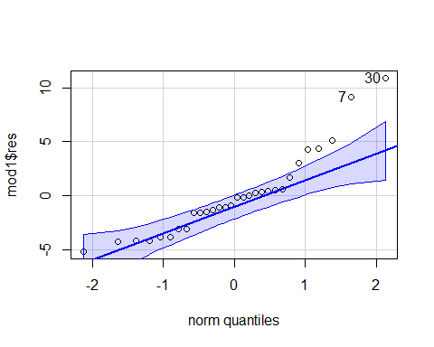
## [1] 30 7
shapiro.test(mod1$res)
##
## Shapiro-Wilk normality test
##
## data: mod1$res
## W = 0.89513, p-value = 0.006398
ks.test(mod1$res, "pnorm", mean = 0, sd = sd(mod1$res))
##
## Exact one-sample Kolmogorov-Smirnov test
##
## data: mod1$res
## D = 0.19997, p-value = 0.1581
## alternative hypothesis: two-sided
- Repita usando como respuesta el logaritmo de y.
y1=log(base$y)
mod2=lm(y1~f1*f2,base)
qqPlot(mod2$res)
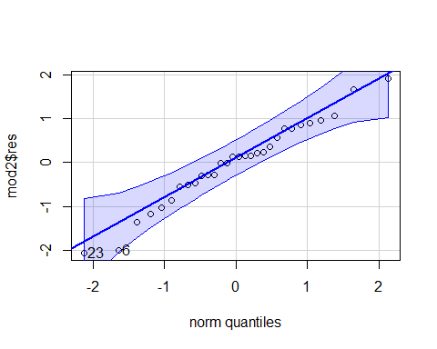
## [1] 23 6
shapiro.test(mod2$res)
##
## Shapiro-Wilk normality test
##
## data: mod2$res
## W = 0.97769, p-value = 0.7613
ks.test(mod2$res, "pnorm", mean = 0, sd = sd(mod1$res))
##
## Exact one-sample Kolmogorov-Smirnov test
##
## data: mod2$res
## D = 0.32179, p-value = 0.0029
## alternative hypothesis: two-sided
- Verifique homocedasticidad gráficamente y con las pruebas.
boxplot(y1~f1+f2,base)
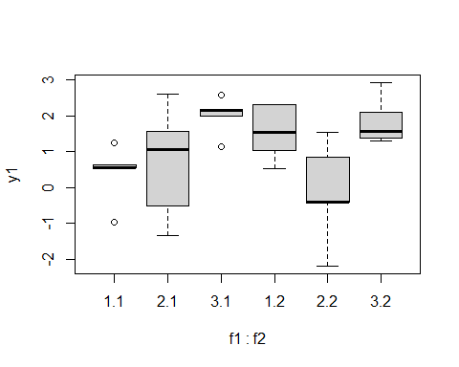
with(base,bartlett.test(y1~interaction(f1,f2)))
##
## Bartlett test of homogeneity of variances
##
## data: y1 by interaction(f1, f2)
## Bartlett's K-squared = 6.7166, df = 5, p-value = 0.2426
with(base,leveneTest(y1 ~ f1*f2))
## Levene's Test for Homogeneity of Variance (center = median)
## Df F value Pr(>F)
## group 5 1.2707 0.3088
## 24
- Aumente el número de réplicas a 10 y repita.
res=fexp(r=10)
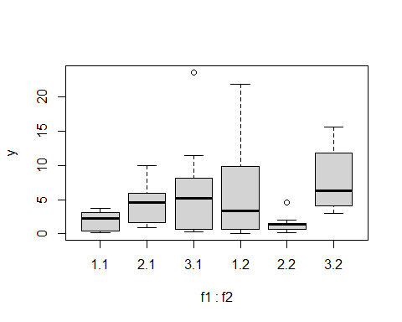
base=res[[3]]
mod3=lm(y~f1*f2,base)
qqPlot(mod3$res)
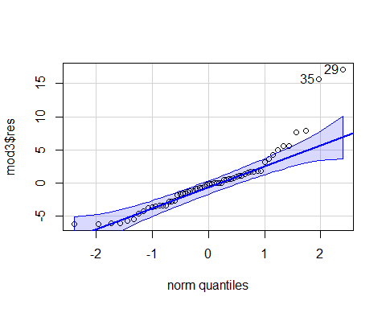
## [1] 29 35
shapiro.test(mod3$res)
##
## Shapiro-Wilk normality test
##
## data: mod3$res
## W = 0.86666, p-value = 9.803e-06
ks.test(mod3$res, "pnorm", mean = 0, sd = sd(mod3$res))
##
## Exact one-sample Kolmogorov-Smirnov test
##
## data: mod3$res
## D = 0.17889, p-value = 0.03761
## alternative hypothesis: two-sided
y1=log(base$y)
mod4=lm(y1~f1*f2,base)
qqPlot(mod4$res)
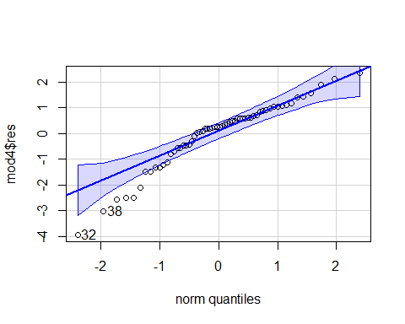
## [1] 32 38
shapiro.test(mod4$res)
##
## Shapiro-Wilk normality test
##
## data: mod4$res
## W = 0.93586, p-value = 0.003551
ks.test(mod4$res, "pnorm", mean = 0, sd = sd(mod4$res))
##
## Exact one-sample Kolmogorov-Smirnov test
##
## data: mod4$res
## D = 0.15501, p-value = 0.1004
## alternative hypothesis: two-sided
boxplot(y1~f1+f2,base)
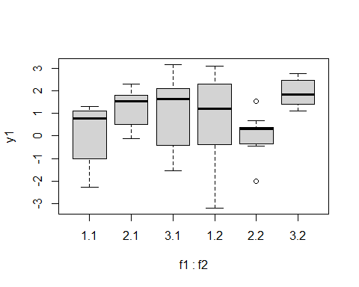
with(base,bartlett.test(y1~interaction(f1,f2)))
##
## Bartlett test of homogeneity of variances
##
## data: y1 by interaction(f1, f2)
## Bartlett's K-squared = 18.077, df = 5, p-value = 0.002851
with(base,leveneTest(y1 ~ f1*f2))
## Levene's Test for Homogeneity of Variance (center = median)
## Df F value Pr(>F)
## group 5 1.826 0.1232
## 54

